|  |  |
| --- | --- |
| **Licenciatura em Engenharia Informática** | **Ano letivo:** 2024/2025  **Data:** 14/01/2024 |

|  |  |  |  |
| --- | --- | --- | --- |
| **Nome:** | Mariana Pais Jorge Magalhães | **Nº** | a2022147454 |

**Manual do Utilizador**

Índice

Lista de figuras 2

1. Pré-Requisitos 4

2. Utilização 4

2.1. Inicialização 4

2.2. Registo 5

2.3. Realização do login 5

2.4. Aprovação de registo 7

2.5. Editar perfil 7

2.6. Listagem de Utilizadores 8

2.7 Informações do Sistema 9

2.8 Logs 9

2.9 Adicionar Fornecedores 10

2.10 Adicionar Categoria 10

2.11 Gerir Equipamentos 10

2.12 Adicionar equipamentos 11

2.13 Associar fornecedor a um equipamento existente 12

2.14 Associar categoria a um equipamento existente 13

2.15 Atualizar stock 14

2.16 Listagem de Equipamentos 15

2.17 Pedido de compra 16

2.18 Listagem de serviços 16

2.19 Aprovação de pedidos de serviço 18

2.20 Criação de uma sub tarefa 19

2.21 Encerramento de um serviço 21

3 Anexos 22

# Lista de figuras

Figura 1 - criação de um administrador 4

Figura 2 - Menu principal 4

Figura 3 - menu de registo 5

Figura 4 - criação de técnico 5

Figura 5 - confirmação da criação do utilizador 5

Figura 6 - login de utilizador inativo 5

Figura 7 - mensagem de boas vindas 6

Figura 8 - menu de administrador 6

Figura 9 - menu de técnicos 6

Figura 10 – menu dos clientes 6

Figura 11 - lista de utilizadores inativos 7

Figura 12 - aprovação de registo 7

Figura 13 - perfil do Utilizador 7

Figura 14 - opção de escolha 8

Figura 15 - alteração do login 8

Figura 16 - confirmar alterações 8

Figura 17 - menu de listagem de utilizadores 8

Figura 18 - listagem do tipo técnico 9

Figura 19 - Informação do Sistema 9

Figura 20 - logs 9

Figura 21 - adicionar fornecedores 10

Figura 22 - adiconar categoria 10

Figura 23 - gerir equipamentos 10

Figura 24 - adicionar Equipamento 11

Figura 25 - associar fornecedor 11

Figura 26 - associar categoria 12

Figura 27 - lista de equipamentos 12

Figura 28 - associar fornecedor 13

Figura 29 - listagem de equipamentos 13

Figura 30 - associar categorias 14

Figura 31 - atualizar stock 14

Figura 32 - menu listagem de equipamentos 15

Figura 33 - listar por marca 15

Figura 34 - listagem por marca 15

Figura 35 - início do serviço de compra 16

Figura 36 - fim do serviço de compra 16

Figura 37 - listagem de serviços cliente 16

Figura 38 - Listagem de serviços do cliente 17

Figura 39 - menu de listagem de serviços para administradores 17

Figura 40 - Listar todos os serviços existentes 17

Figura 41 - menu de listagem de técnicos 18

Figura 42 - listar todos os serviços de um tecnico 18

Figura 43 - menu do administrador 18

Figura 44 - lista de serviços submetidos 19

Figura 45 - associação de um técnico 19

Figura 46 - menu técnicos 20

Figura 47 - submenu de ver serviços 20

Figura 48 - listagem para criação de sub tarefa 20

Figura 49 - associar técnico a sub tarefa 21

Figura 50 - escolha do serviço para encerrar o serviço 21

Figura 51 - indicar o tempo gasto 21

# Pré-Requisitos

Para executar corretamente a aplicação, é necessário garantir que os seguintes pré-requisitos sejam atendidos:

* **Java 8 ou superior instalado**: Certifique-se de que o Java Development Kit (JDK) 8 ou uma versão mais recente está instalado no sistema. Pode ser obtido no site oficial da Oracle ou em distribuições open-source como o OpenJDK.
* **Ambiente de Desenvolvimento Integrado (IDE)**: Recomenda-se instalar uma IDE como Visual Studio Code, IntelliJ IDEA, Eclipse ou qualquer outra de sua preferência, para facilitar a execução e depuração do código.
* **Acesso à pasta do projeto**: Navegue até o diretório do projeto, especificamente à pasta src caso não possua o projeto pode fazer *git clone* [*https://github.com/Marycrazy/Proj_programacao*](https://github.com/Marycrazy/Proj_programacao) para clonar o projeto para o seu ambiente de trabalho.
* **Execução do arquivo principal**: Localize o arquivo Main.java na pasta src e execute-o diretamente a partir da sua IDE ou por linha de comando.

# Utilização

## Inicialização

Ao inicializar a aplicação caso não existam utilizadores autenticados ele vai pedir para criar um utilizador, um administrador.

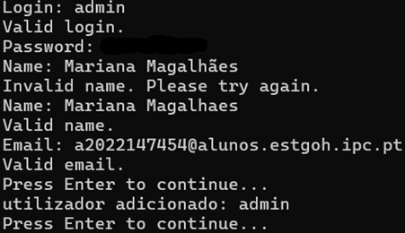

Figura - criação de um administrador

Caso alguns destes elementos não seja válido ele dá erro e pergunta outra vez, no caso ele deu erro porque não aceita caracteres acentuados.

Caso já existam utilizadores ele passa diretamente para o menu principal.

Figura - Menu principal

## Registo

Para um novo utilizador se registar basta selecionar a opção 2 e escolher o tipo de utilizador que vai ser (administrador, técnico, cliente).

Figura - menu de registo

No caso se ser técnico ao cliente ele vai pedir o número de telemóvel, o NIF, e a morada. Ao contraio que o administrador que não vai pedir. No exemplo abaixo criamos um técnico.

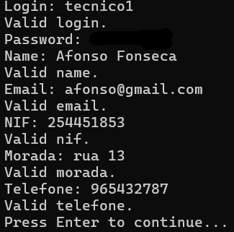

Figura - criação de técnico

Figura - confirmação da criação do utilizador

## Realização do login

Para realizar o basta introduzir o username e a password, mas para o login poder ser feito é preciso que a conta esteja ativa, ou seja o administrador tem de aprovar o registo.

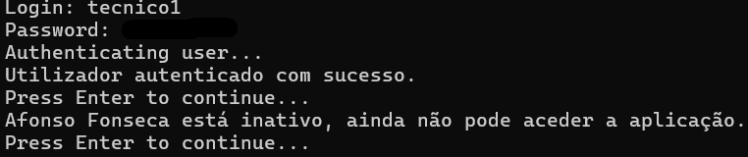

Figura - login de utilizador inativo

Caso o administrador tenha aprovado o registo ele deixa prosseguir para o menu, consoante o tipo de cliente.

Figura - mensagem de boas vindas

Figura - menu de administrador

Figura - menu de técnicos

Figura – menu dos clientes

## Aprovação de registo

Para aprovar um registo o administrador seleciona a opção 2 (aprovar registo) e é apresentada uma lista com todos os utilizadores inativos.

Figura - lista de utilizadores inativos

A seguir basta dizer qual o utilizador que quer permitir o registo.

Figura - aprovação de registo

## Editar perfil

Qual quer utilizador pode alterar qualquer informação do teu perfil, primeiro é apresentada a informação do utilizador e depois é dada a escolha, do que quer alterar.

Figura - perfil do Utilizador

Figura - opção de escolha

Exemplo alteração do login:

Figura - alteração do login

Figura - confirmar alterações

## Listagem de Utilizadores

Apenas os administradores podem listar todos e qualquer Utilizadores.

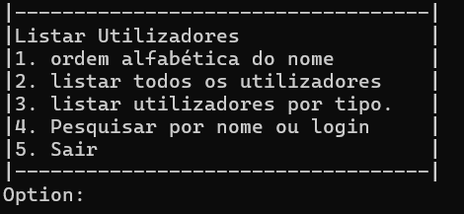

Figura - menu de listagem de utilizadores

É dada a opção de como o utilizador que listar os utilizadores, por exemplo listar do tipo técnico.

Figura - listagem do tipo técnico

## Informações do Sistema

O administrador pode ver quantas vezes a aplicação foi iniciada e quem foi o ultimo utilizador no caso o username do utilizador.

Figura - Informação do Sistema

## Logs

O administrador tem acesso a todas as ações dos utilizadores através dos logs.

Figura - logs

## Adicionar Fornecedores

Os técnicos podem adicionar fornecedores ao sistema ainda que não tenham equipamentos associados.

Figura - adicionar fornecedores

## Adicionar Categoria

Da mesma forma que os fornecedores são adicionados os técnicos também podem adicionar categorias ainda que não haja um equipamento associado a ele.

Figura - adiconar categoria

## 2.11 Gerir Equipamentos

Os técnicos podem gerir os equipamentos desde adicionar um novos, adicionar um fornecedor ou categoria a um equipamento já existente, atualizar o stock de algum equipamento e listar todos os equipamentos.

Figura - gerir equipamentos

## 2.12 Adicionar equipamentos

Para adicionar um equipamento basta selecionar a opção adicionar equipamentos e preencher o formulário.

Figura - adicionar Equipamento

Feito o preenchimento do formulário falta associar um fornecedor e uma categoria.

Figura - associar fornecedor

Figura - associar categoria

## 2.13 Associar fornecedor a um equipamento existente

Para associar um fornecedor a um equipamento existente é seguir o mesmo processo acima com a diferença que apresentada uma lista de equipamentos existente e depois o técnico escolhe a qual equipamento é para associar.

Figura - lista de equipamentos

Figura - associar fornecedor

Tal como dito em cima o processo é o mesmo com a diferença que não é possível associar o mesmo técnico que já esta associado como vemos na figura e só é permitida e também cada equipamento só pode ter até 6 fornecedores associados.

## 2.14 Associar categoria a um equipamento existente

Para associar uma categoria a um equipamento existente a lógica é a mesma da associação de um fornecedor.

Figura - listagem de equipamentos

A diferença para a associação de fornecedores é que nas categoria, cada equipamento só pode ter até 4 categoria.

Figura - associar categorias

## 2.15 Atualizar stock

Os técnicos podem também atualizar o stock de qualquer equipamento para isso basta escolher qual equipamento e indicar a nova quantia.

Figura - atualizar stock

## 2.16 Listagem de Equipamentos

Os técnicos e os clientes podem listar todos os equipamentos existem da forma que prendem basta escolherem uma opção.

Figura - menu listagem de equipamentos

Vou dar o exemplo de listar por marca ou código.

Figura - listar por marca

Como podemos ver eu pesquisei por um equipamento cuja a marca que tinha de ter “a” no entanto o outro equipamento é da marca “Apple” no entanto ele não aparece porque eu escrevi a com letra minúscula se eu escreve com maiúscula aparecia só a da marca apple, uma vez que Samsung tem o a minúsculo.

Figura - listagem por marca

## 2.17 Pedido de compra

Os clientes podem realizar um pedido de compra e para isso basta escolher o equipamento que querem.

Figura - início do serviço de compra

No final de ter escolhido um produto o cliente pode decidir se quer adicionar mais algum equipamento á sua encomenda. Se o cliente disser que s o processo é o mesmo indicado na figura 35, caso contrario ele pergunta se quer adicionar alguma descrição ao serviço de compra, como montar algum equipamento, instalação de algo, etc.

Figura - fim do serviço de compra

Feito o pedido ele apresenta o valor total a pagar.

## 2.18 Listagem de serviços

O cliente apenas pode ver os serviços que realizou.

Figura - listagem de serviços cliente

Exemplo o cliente quer listar todos os seus serviços.

Figura - Listagem de serviços do cliente

Quanto aos administradores podem listar todos os serviços existentes.

Figura - menu de listagem de serviços para administradores

Figura - Listar todos os serviços existentes

Relativamente aos técnicos eles só podem ver os serviços pelos quais são responsáveis, os que processão.

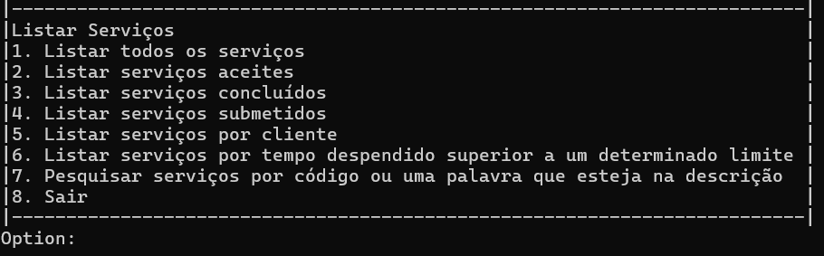

Figura - menu de listagem de técnicos

Exemplo listar todos os serviços a que estamos associados.

Figura - listar todos os serviços de um tecnico

## 2.19 Aprovação de pedidos de serviço

O cliente realizou um pedido de serviço a seguir o administrador tem de aceitar e associar um técnico. Como podemos ver na imagem abaixo o administrador tem a notificação que tem x serviços por aprovar.

Figura - menu do administrador

É apresentada a lista de serviços por aprovar e a seguir basta escolher qual serviço queremos aprovar.

Figura - lista de serviços submetidos

Feita a escolha temos de associar um técnico cuja o registo dele tenha sido aprovado.

Figura - associação de um técnico

## 2.20 Criação de uma sub tarefa

Os técnicos podem criar uma sub tarefa e associar um técnico responsável pela aquela sub tarefa.

Antes disso podemos ver logo no menu inicial que eles tem uma notificação que tem x serviços associados a eles.

Figura - menu técnicos

Indo a ver serviços é nos apresentado um submenu onde vamos criar a sub tarefa

Figura - submenu de ver serviços

A seguir ele apresenta os serviços a que estamos associados e pede-nos para escolher a qual queremos criar uma sub tarefa.

Figura - listagem para criação de sub tarefa

Figura - associar técnico a sub tarefa

Para associar um técnico é preciso que esse técnico tenha o registo ativo e portanto só são apresentados uma lista com os técnicos com registo ativo. Feito isso temos a opção se aquele serviço queremos adicionar mais algum sub serviço.

## 2.21 Encerramento de um serviço

Os técnicos podem encerrar serviços indicando o tempo gasto no processo. Para isso ele mostrar a lista de serviços a que esta associado e pede para escolher.

Figura - escolha do serviço para encerrar o serviço

Figura - indicar o tempo gasto

# Anexos

<https://github.com/Marycrazy/Proj_programacao>